Scheikunde vrijstelling H3 §1t/m 4

§1 Kristalvormen
De aard en de vorm van de bouwstenen is verantwoordelijk voor de vorm van het kristal.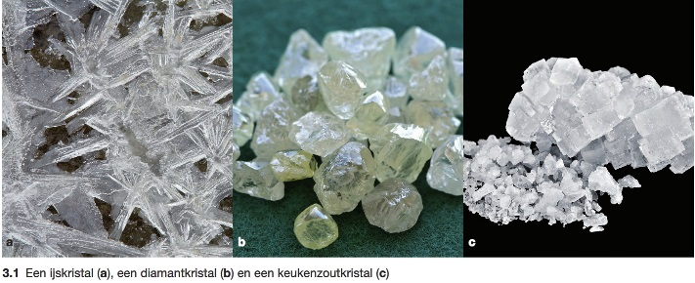

§2 Elektrisch geleidingsvermogen
Op basis van geleidingsvermogen onderscheiden we drie groepen stoffen:
- Moleculaire stoffen (geleiden nooit stroom. Molecuul bestaan alleen uit niet-metalen. Ongeladen deeltjes)
- Zouten (geleiden alleen in vloeibare fase. Geladen deeltjes die niet kunnen bewegen tijdens vaste fase, wel in vloeibare)
- Metalen (Geleiden in cast en vloeibare fase. In beide fasen bewegende geladen deeltjes)
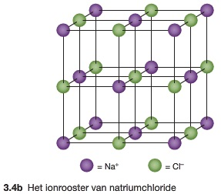
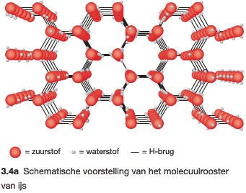
In de vaste fase (s) zijn de bouwstenen van de stoffen gerangschikt in een vast patroon: een molecuulrooster, ionenrooster of een metaalrooster.
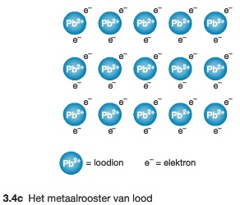
Een metaal kun je buigen zonder dat het breekt. Zout niet. Dit komt door verschil tussen metaal en ionenrooster. Door een roosterfout aan te brengen, kun je de eigenschappen van een metaal veranderen. Zo kun je bij een metaalrooster bijvoorbeeld een atoom van een ander metaal inbouwen. Er ontstaat dan een legering of een alliage. Je kunt ook niet-metalen in bouwen. IJzer bijvoorbeeld kun je harder maken door er koolstof aan toe te voegen. De koolstofatomen vormen een groter obstakel. Hierdoor kunnen die ijzeratomen minder gemakkelijk verschuiven en is het ijzer minder buigbaar. Als het percentage koolstof laag is, spreek je van staal. Dat is veel harder, maar niet breekbaar. Is het percentage hoog spreek je van gietijzer, een heel hard materiaal en breekbaar.

§3 Structuurformules en namen van moleculaire stoffen
index | voorvoegsel
1 | (mono)
2 | di
3 | tri
4 | tetra
5 | penta
6 | hexa
Een binding tussen twee atomen van niet-metalen heet een atoombinding. Beiden leveren één elektron per binding. De elektronegativiteit tussen de beide atomen bepaalt of de atoombinding wel of niet polair is.
◊ verschil ≤ 0,4 = niet polaire atoombinding.
◊ verschil 0,4 - 1,7 = polaire atoombinding.
Atoom bindingen worden uitsluitent verbroken tijdens chemische reacties.
De covalentie van een niet-metalen atoom komt overeen met het aantal bindingen dat het atoom kan vormen.
De naamgeving van een molecuul noemen we structuurformule.
voorbeeld:
Systematische naam H2O?
Index H is 2 is “di”.
Index O is 1 is “mono”.
Diwaterstofmono-oxide.

§4 Reactievergelijk

-ingen opstellen
Een reactie vergelijking is een
verkorte weergave van een
reactie in formules.
2 H2O2 (l) 2 H2O (l) + 1 O2 (g)
Je moet er wel opletten dat links en rechts van de pijl de er van de zelfde atomen even veel aanwezig zijn.

